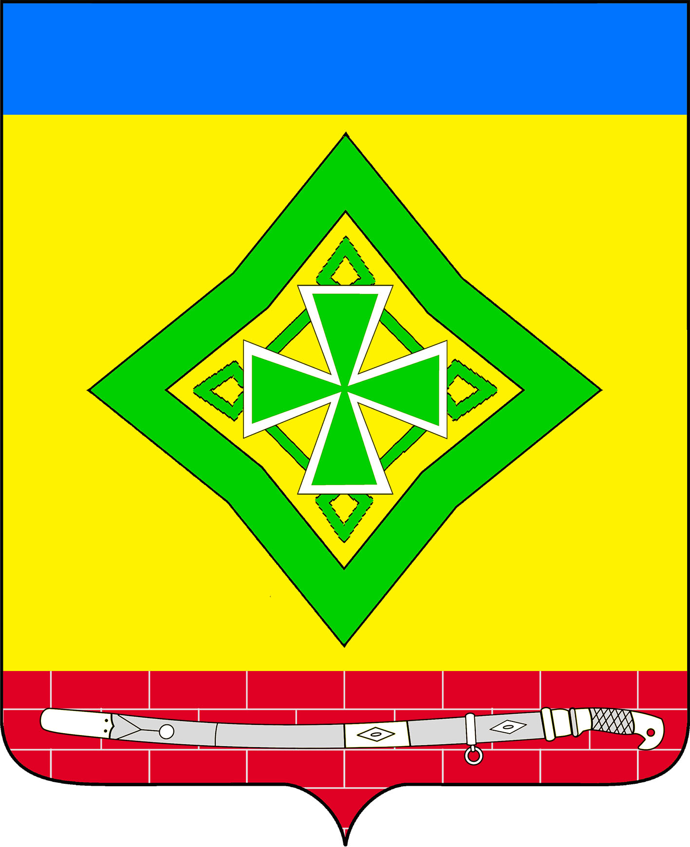
АДМИНИСТРАЦИЯ ЛАДОЖСКОГО СЕЛЬСКОГО ПОСЕЛЕНИЯ
УСТЬ-ЛАБИНСКОГО РАЙОНА
П О С Т А Н О В Л Е Н И Е

06.08.2024г. № 146
станица Ладожская

Об утверждении плана по устранению с 1 января 2025 года
неэффективных налоговых льгот (пониженных ставок по налогам)
по местным налогам Ладожского сельского поселения
Усть-Лабинского района

В соответствии с Федеральным законом от 06 октября 2003 г. № 131-ФЗ «Об общих принципах организации местного самоуправления в Российской Федерации», постановлением главы администрации (губернатора) Краснодарского края от 04 февраля 2020 г. № 54 «О соглашениях, которые предусматривают меры по социально-экономическому развитию и оздоровлению муниципальных финансов» п о с т а н о в л я ю:
1. По результатам оценки эффективности налоговых льгот (пониженных налоговых ставок по налогам) утвердить план по устранению с 1 января 2025 года неэффективных налоговых льгот (пониженных ставок по налогам) по местным налогам Ладожского сельского поселения Усть-Лабинского района согласно приложению к настоящему постановлению.
2. Общему отделу администрации Ладожского сельского поселения Усть-Лабинского района (Гридасова В.В.) обнародовать настоящее на официальном сайте администрации Ладожского сельского поселения Усть-Лабинского района в информационно-телекоммуникационной сети «Интернет» и на информационных стендах МБУК «Центральная районная библиотека муниципального образования Усть-Лабинский район» Ладожская сельская библиотека -филиал.
3. Настоящее постановление вступает в силу после его официального обнародования.

Глава Ладожского
сельского поселения
Усть-Лабинского района Т. М. Марчук
Приложение

УТВЕРЖДЕН
к постановлению администрации
Ладожского сельского поселения
Усть-Лабинского района
от 06.08.2024 № 146

План
по устранению с 1 января 2025 года неэффективных налоговых льгот (пониженных ставок по налогам)
по местным налогам Ладожского сельского поселения Усть-Лабинского района

№ | Нормативный правовой акт (дата, номер) | Вид налога | Наименование налоговой льготы (пониженной ставки по налогам), установленные нормативными правовыми актами представительных органов муниципальных образований | Сумма выпадающих доходов местного бюджета, руб. | Результат оценки эффективности налоговых льгот (пониженных ставок) (да "+ "эффективна/нет "-" неэффективна | Мероприятие по устранению неэффективных налоговых льгот (пониженных ставок по налогам) | Срок  исполнения | Бюджетный результат оценки эффективности (в случае отмены/частичной отмены налоговой льготы или пересмотра налоговых ставок по налогам), руб. | Ответственный исполнитель
1 | 2 | 3 | 4 | 5 | 6 | 7 | 8 | 9 | 10
1 | 23.11.2022г. № 4 Протокол № 63  Решение Совета Ладожского сельского поселения  Усть-Лабинского района | земельный налог | 1) учреждения искусства, кинематографии, государственные и муниципальные учреждения социального обслуживания, учреждения культуры, физической культуры и спорта, туризма, финансируемые за счет средств бюджета Ладожского сельского поселения Усть-Лабинского района в отношении земельных участков, используемых ими для непосредственного выполнения возложенных на них функций и осуществления уставной деятельности; 2) органы местного самоуправления Ладожского сельского поселения Усть-Лабинского района в отношении земельных участков, используемых ими для непосредственного выполнения возложенных на них функций и осуществления уставной деятельности; | 73000 | да | Пролонгация | _ | _ | Финансовый отдел администрации Ладожского сельского поселения Усть-Лабинского района
2 | 23.11.2022г. № 4 Протокол № 63  Решение Совета Ладожского сельского поселения  Усть-Лабинского района | земельный налог | 3) ветераны и инвалиды Великой Отечественной войны  4) в размере 50% от суммы налога Многодетные семьи | 12000 | да | Пролонгация | _ | _ | Финансовый отдел администрации Ладожского сельского поселения Усть-Лабинского района
3 | 23.11.2022г. № 5 Протокол № 63  Решение Совета Ладожского сельского поселения  Усть-Лабинского района | Налог на имущество физических лиц | ) в размере 50% от суммы налога Многодетные семьи | 25000 | да | Пролонгация | _ | _ | Финансовый отдел администрации Ладожского сельского поселения Усть-Лабинского района

Глава Ладожского сельского поселения Усть-Лабинского района Т.М.Марчук |  |  | Т.М.Марчук

